PROCESO
GESTIÓN CONTRACTUAL
NOMBRE DEL FORMATO
CERTIFICADO DE IMPLEMENTACIÓN DEL SISTEMA DE GESTIÓN
CLASIFICACIÓN DE LA INFORMACIÓN
Pública |  | Pública Clasificada |  | Pública Reservada

CERTIFICADO DE IMPLEMENTACIÓN DEL SISTEMA DE GESTIÓN

Señores
SERVICIO NACIONAL DE APRENDIZAJE SENA
Centro Procesos Industriales
Manizales, Caldas

Ref.: Proceso No. MC-CLD-CPIC-005-2026

OBJETO: MATERIALES ADSO, MUSICA, CULTURA FISICA, MARKETING DIGITAL, CONFECCIÓN, ARTESANIAS, SOLDADURA, MECANIZADO Y MOTO– Lote: MECANIZADO

Estimados señores:

ALEXANDER LOPEZ SALGADO, actuando en calidad de Representante legal de DISMEC INGENIERIA SAS, certifico que se tiene el SISTEMA DE GESTIÓN DE LA SEGURIDAD Y SALUD EN EL TRABAJO -SG-SST en un porcentaje del 96% según los estándares mínimos señalados la normatividad vigente al respecto y contamos con el personal idóneo para su implementación, mantenimiento y divulgación correspondiente
De igual manera, respecto de nuestro personal, daremos cumplimiento en su totalidad a los requisitos legales en Seguridad y Salud en el Trabajo y Medio Ambiente de conformidad con lo dispuesto en el Decreto 1072 de 2015 y las normas que lo adicionen o modifiquen, con el fin de garantizar la mitigación y control de los aspectos e impactos ambientales y de seguridad y salud en el trabajo, que puedan generarse en el desarrollo de las actividades contractuales y posteriores a estas.

Para efectos de lo anterior, en constancia firman:

Atentamente,

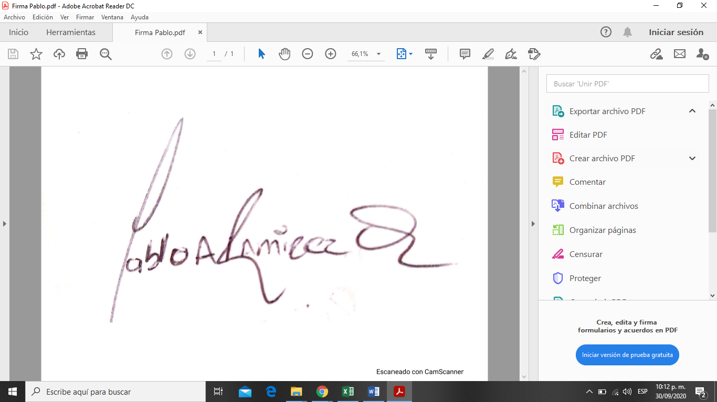

PABLO ALEJANDRO RAMIREZ QUINTERO
Ing. Industrial, Especialista en Seguridad y Salud en el Trabajo, Gerencia y Control de Riesgos
Licencia N° 74495

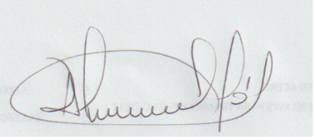

Firma Representante Legal del Proponente o del Proponente Persona Natural
Nombre: ALEXANDER LOPEZ SALGADO
Cargo: REPRESENTANTE LEGAL
Documento de Identidad 901223640-1
Correo Electrónico dismecingenieriasas@gmail.com

Control de Cambios

VERSIÓN | FECHA DE ENTRADA EN VIGENCIA | NATURALEZA DEL CAMBIO
5 | Noviembre del 2025 | El documento ha sido actualizado para incluir la clasificación de la información, la cual debe realizarse conforme a las directrices establecidas en el documento GOR-G-015 Guía Etiquetado de Información, disponible en la herramienta de gestión del SIGA.  Se realizan ajustes menores en el documento.

